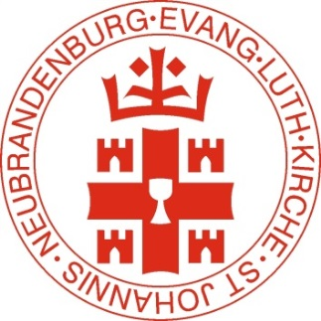
Wir, die Ev.- Luth. Kirchengemeinde St. Johannis in Neubrandenburg,
suchen ab 1. Juli 2021 eine*n

Büromitarbeiter*in (m/w/d) als Minijob

Ihr Aufgabengebiet
- Sie führen das Sekretariat im Kirchenbüro, das heißt u.a.
  - Arbeit in einem Büro mit Publikumsverkehr
  - Entgegennahme von Telefonaten und Weiterleitung der Anfragen an die zuständigen Mitarbeiter*innen
  - Bearbeitung des Postverkehrs
  - Verwaltung des Büromaterials (Bestandsüberwachung, Nachbestellungen organisieren, Zählerstände)
  - Entgegennahme und Verwaltung von Spenden, Erfassung in der EDV-gestützten Kassenführung (Kirchengeldprogramm u.a.m.)
  - Organisation der Verteilung des Gemeindebriefes und unregelmäßig erscheinenden Flyer
  - Verwaltung des Bestandes der Kirchenmitglieder mit Hilfe elektronischer Datenverarbeitung (Ein- und Austritte, Geburtstagslisten), Führen der Kirchenbücher
  - Zusammenarbeit mit Kirchenkreisverwaltung und dem kirchlichen Meldeamt

- Sie helfen bei der Zusammenarbeit mit verschiedenen Ehrenämtern.
  - in den Chören der Kirchenmusik
  - im Besuchsdienst
  - beim Kreis „Offene Kirche“
  - für besondere Gottesdienste

- Sie unterstützen Hauptamtliche bei der Vorbereitung und Durchführung von Veranstaltungen.

- Sie arbeiten ca. 7h an zwei oder drei Tagen die Woche.

Ihr Profil
- Sie sind teamfähig, haben eine hohe Kommunikationsfähigkeit und können sich gut auf verschiedene Menschen einstellen.
- Sie haben Lust sich in unsere kirchlichen Strukturen einzuarbeiten und gut mit unseren ansässigen Einrichtungen zusammenzuarbeiten.
- Sie verfügen über MS- Office- Grundkenntnisse und sind bereit kirchliche Anwendungssoftware zu erlernen.

Was bieten wir Ihnen
- Ca. 420,-€ monatliches Entgelt
- Ein gut ausgestattetes Büro
- Einen unbefristeten Arbeitsvertrag nach Ablauf der Probezeit
- Eine abwechslungsreiche und verantwortungsvolle Tätigkeit
- Zusammenarbeit in einem Team mit hauptamtlichen und ehrenamtlichen Mitarbeitenden
- Arbeit in einer lebendige Kirchengemeinde in der Innenstadt Neubrandenburgs
Wir freuen uns auf Ihre Bewerbung!
Ihre Bewerbungsunterlagen richten Sie bitte an:
Kirchengemeinde St. Johannis
2. Ringstraße 203
17033 Neubrandenburg

Ansprechpartner für Ihre Rückfragen:
Pastor Ralf von Samson, neubrandenburg-johannis@elkm.de, 0395 707 17 48
Pastorin Christina Jonassen, christina.jonassen@elkm.de, 0395 570 688 23

Bewerbungsschluss 31. Mai 2021

